2025年环境保护协会
“绿色环保，创意无限”手工设计比赛报名表（手工组）
作品名称 | 废弃袋子纸巾盒
小组负责人 | 姓名 | 学院 | 班级 | 学号 | 联系电话
 | 黄金曦 | 法政学院 | 法学1234 | 202312001410 | 17325927528
组员信息 | 姓名 | 学院 | 班级 | 学号 | 联系电话
1 | 朱梦玉 | 法政学院 | 法学1232 | 202312001229 | 17325925744
2 | 何宇香 | 管理学院 | 行管  1234 | 202311522405 | 15919172565
作品介绍  （不少于300字） | 设计立意  我们小组基于饮料纸袋制造了一个纸巾盒，它巧妙利用了大学生经常会丢弃的废弃饮料纸袋进行改造，变废为宝，赋予了废弃纸袋全新的生命力。此作品的优点在于材料容易获得并且极具实用性。它以废弃饮料纸袋为原料，那些原本可能被丢进垃圾桶、最终填埋或焚烧的纸袋，在巧妙构思与精心改造下，摇身一变成为实用的家居收纳神器。这不仅大幅减少了垃圾的产生，还降低了生产全新塑料制品或纸品带来的资源消耗和环境污染。  从外观上看饮料纸袋原有的色彩与图案被巧妙保留，成为纸巾盒独特的装饰。这些充满活力的元素，让纸巾盒不再单调乏味。内部结构简单但合理，能轻松适配常规纸巾。纸巾盒抽取口大小合适，取纸巾方便且流畅。纸巾盒两边设计了挂绳方便挂取的同时也节省了放置空间。
作品展示（正面、侧面、背面，不少于三张图） | 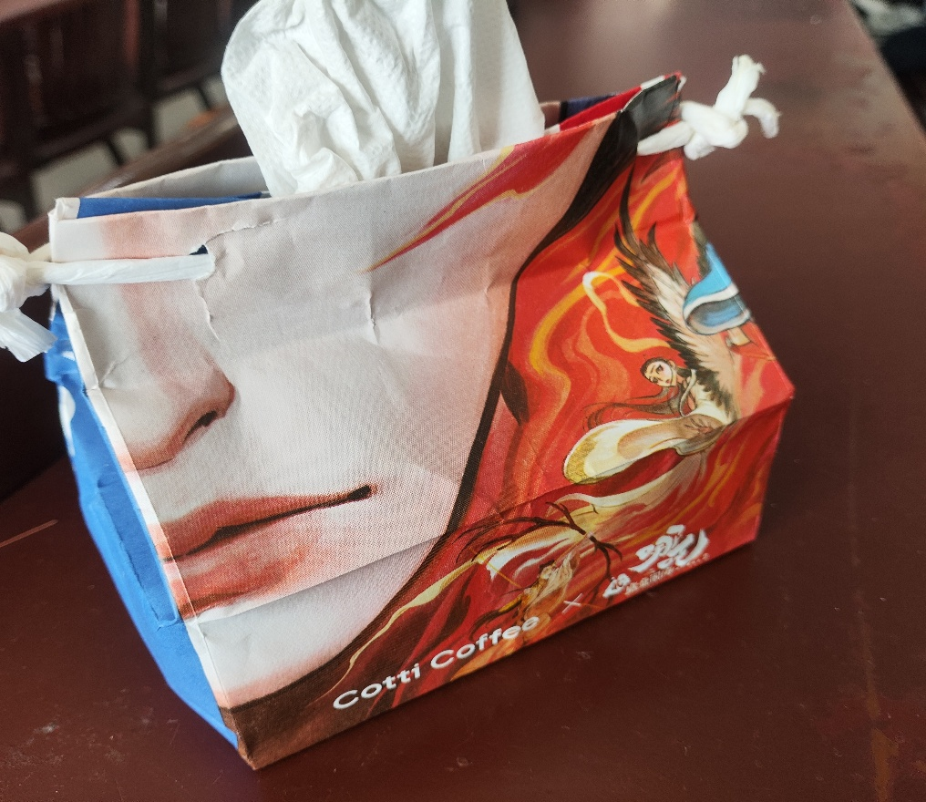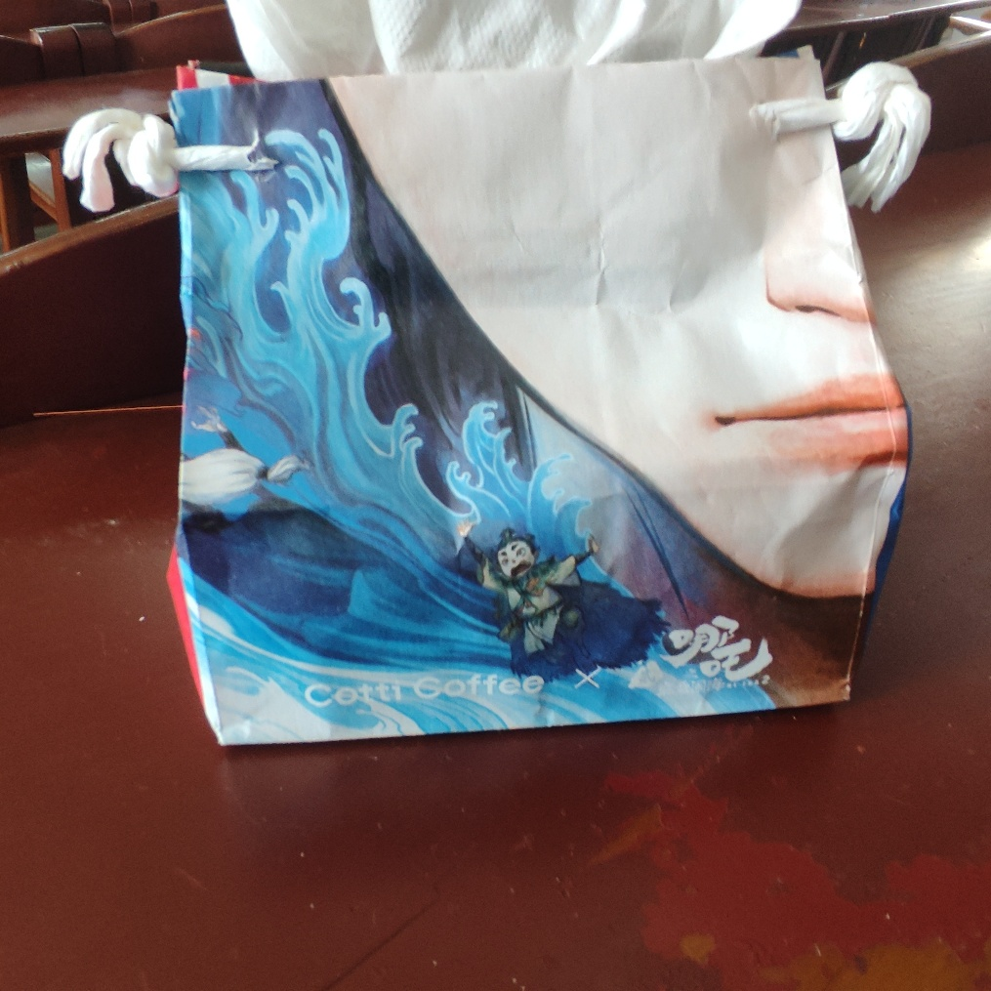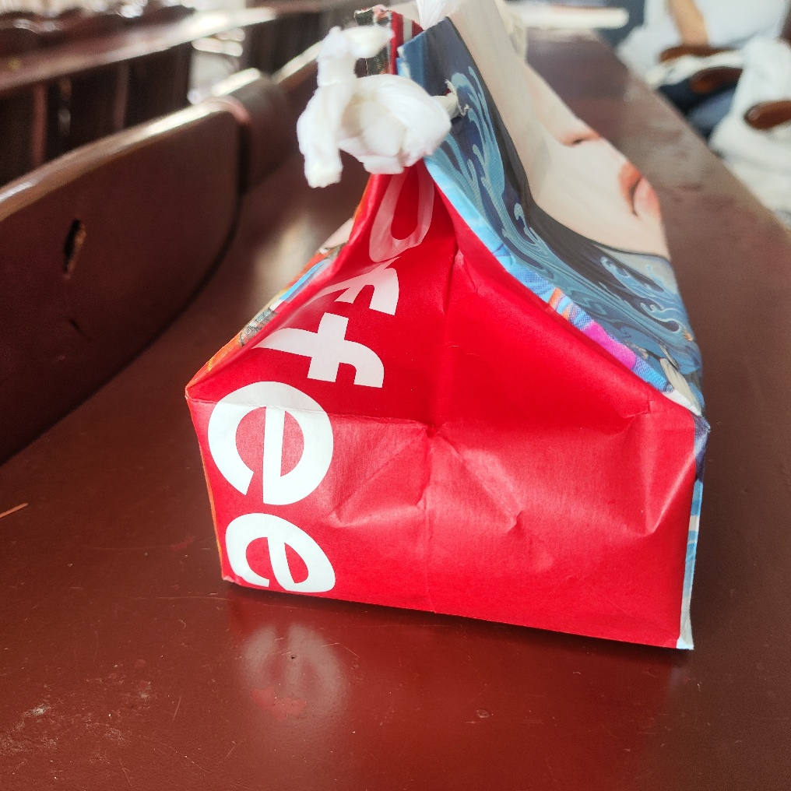
注意事项 | 1、以小组为单位参赛，每组参赛人员不多于3人；  2、作品提交截止时间：3月21日23:59前

